Resource: unfoldingWord® Open Bible Stories
unfoldingWord® Open Bible Stories © 2022 unfoldingWord. Released under CC BY-SA 4.0 license. unfoldingWord® Open Bible Stories has been adapted in the following languages: Tok Pisin, Arabic (عربي), French (Français), Hindi (हिंदी), Indonesian (Bahasa Indonesia), Portuguese (Português), Russian (Русский), Spanish (Español), Swahili (Kiswahili), and Simplified Chinese (简体中文) from unfoldingWord® Open Bible Stories © 2022 unfoldingWord. Released under CC BY-SA 4.0 license by Mission Mutual

unfoldingWord® Open Bible Stories

32. Иисус освобождает и исцеляет людей
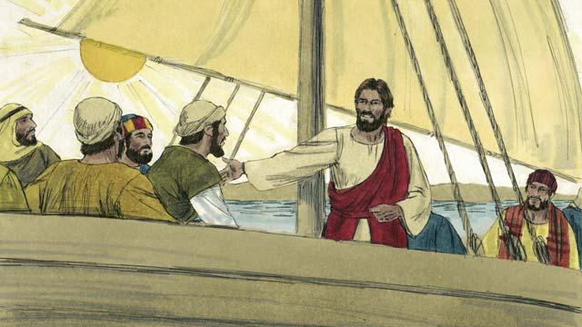
Иисус и Его ученики отправились по озеру в область, которая называлась герасинской. Они добрались до берега и вышли из лодки.
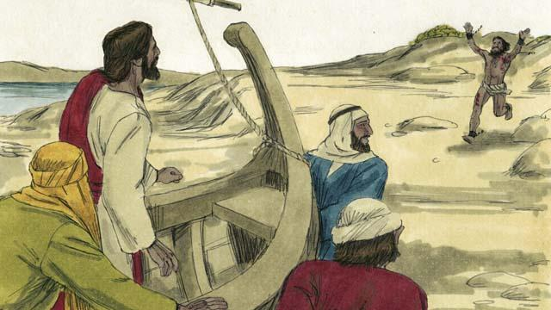
В том месте жил человек, одержимый демонами.
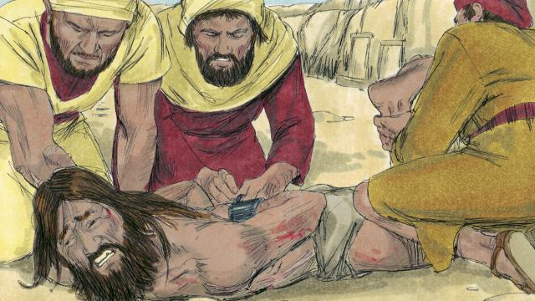
Он был таким сильным, что никто не мог его усмирить. Люди много раз сковывали его руки и ноги цепями, но он разрывал их.
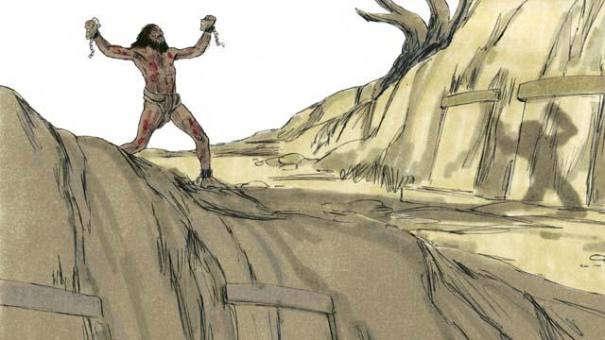
Этот человек жил среди могил. Он кричал днём и ночью, ходил без одежды и часто резал себя камнями.
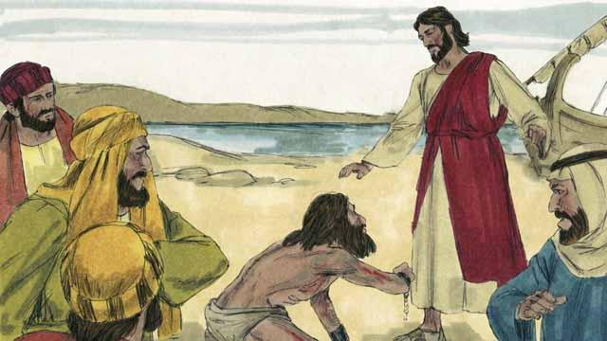
Когда Иисус и Его ученики вышли из лодки на берег, этот человек подбежал к Иисусу и опустился перед Ним на колени. Демон в том человеке закричал громким голосом: «Что Ты хочешь от меня, Иисус, Сын Всевышнего Бога? Прошу, не мучай меня!»
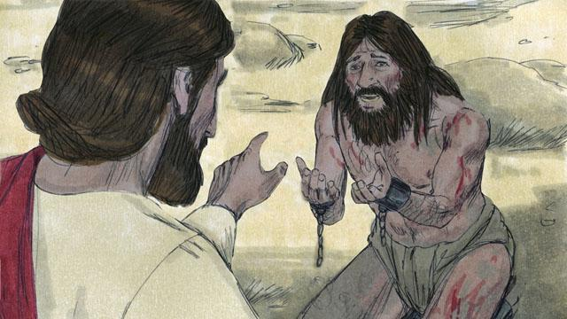
Иисус приказал демону: «Выйди из этого человека!» Затем Иисус спросил демона: «Как твоё имя?» Он ответил: «Моё имя Легион, потому что нас много».
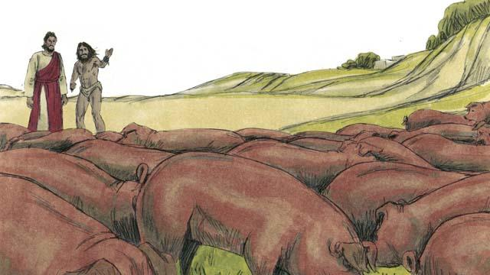
Недалеко на холме паслось стадо свиней. Демоны стали просить Иисуса: «Не высылай нас из этих мест, но позволь нам войти в этих свиней!» Иисус позволил им сделать это.
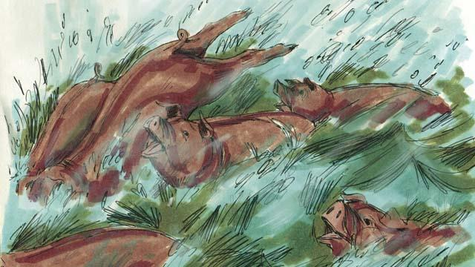
Демоны вышли из человека и вошли в тех свиней. Стадо побежало к крутому берегу, бросилось вниз и утонуло в озере. В том стаде было около 2000 свиней.
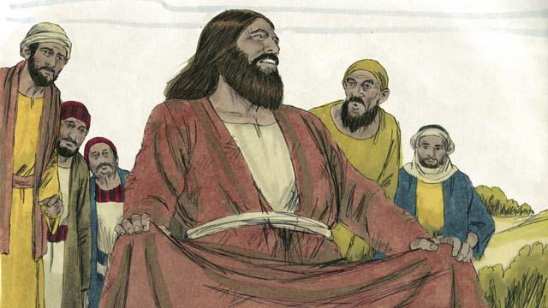
Увидев это, пастухи, которые пасли свиней, побежали в город и рассказали обо всём, что сделал Иисус. Жители города пришли и увидели человека, в котором раньше были демоны. Он был спокоен, одет и вёл себя как нормальный человек.
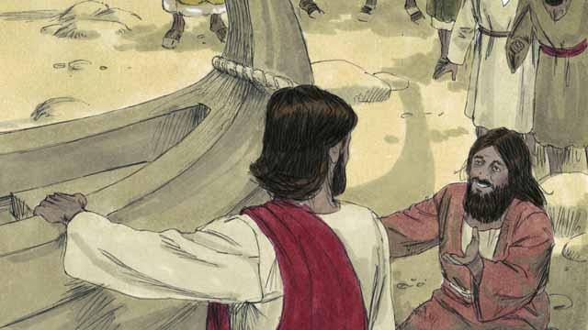
Услышав обо всём, что произошло, жители города очень сильно испугались и стали просить Иисуса покинуть их местность. Тогда Иисус зашёл в лодку, а человек, в котором раньше были демоны, попросил Иисуса взять его с Собой.
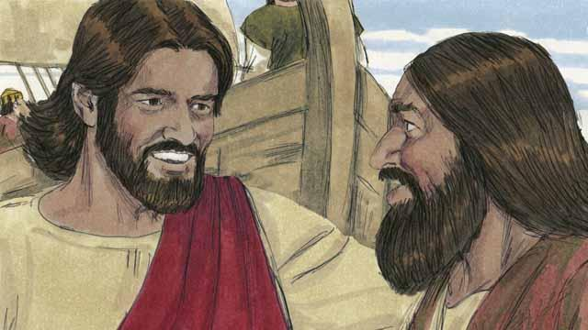
Но Иисус сказал ему в ответ: «Нет, Я хочу, чтобы ты пошёл домой и рассказал всем о том, что сделал для тебя Бог. Расскажи всем, как Он помиловал тебя».
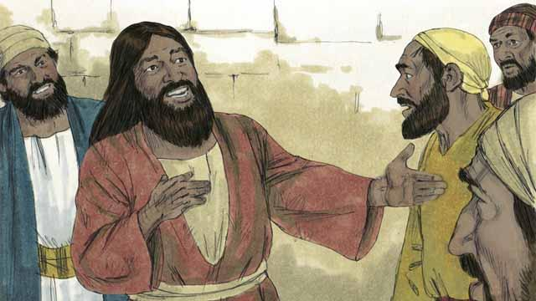
Человек пошёл и стал рассказывать всем о том, что сделал для него Иисус. И каждый, кто слышал его историю, очень удивлялся.
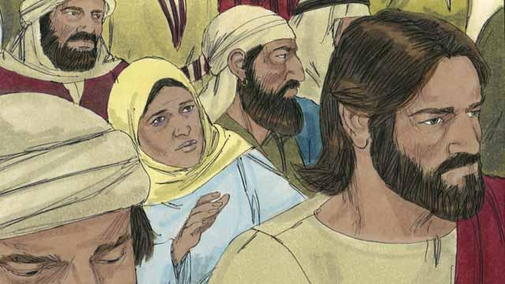
Тем временем Иисус переправился на другой берег озера. Когда Он прибыл туда, вокруг Него собралась большая толпа. Среди этих людей была женщина, которая 12 лет страдала от кровотечения. Она истратила все свои деньги на врачей, но они не смогли ей помочь. Наоборот, ей стало только хуже.
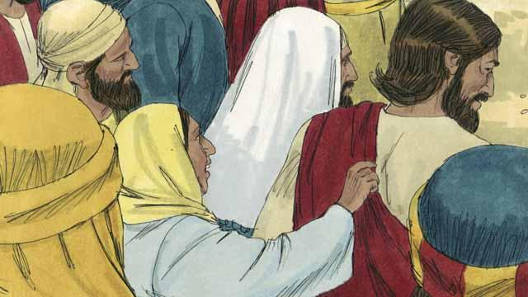
Она слышала, что Иисус исцелил многих больных людей, и подумала: «Если я только прикоснусь к одежде Иисуса, то исцелюсь!» Поэтому она подошла к Иисусу сзади и коснулась Его одежды. Как только она прикоснулась к Нему, кровотечение прекратилось.
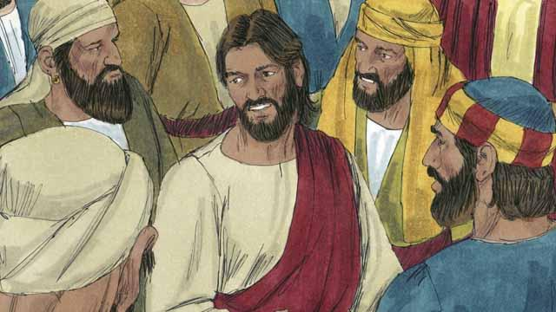
Иисус сразу же почувствовал, что из Него вышла сила. Он обернулся и спросил: «Кто только что прикоснулся ко Мне?» Ученики ответили: «Вокруг Тебя толпится много людей. Они постоянно касаются Тебя. Почему же Ты спрашиваешь: «Кто прикоснулся ко Мне?»
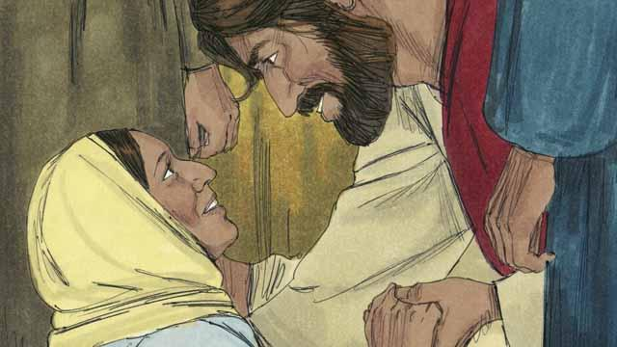
Тогда женщина упала на колени перед Иисусом и, дрожа от страха, рассказала Ему о том, что она сделала и как исцелилась. Иисус сказал ей в ответ: «Твоя вера исцелила тебя. Иди с миром».
Библейская история из Евангелия от Матфея 8:28–34; 9:20–22, Евангелия от Марка 5:1–20; 5:24б-34 и Евангелия от Луки 8:26–39; 8:42б-48

